使用业务编排

请先阅读以下内容
**场景描述：开发者开发了一个页面，其中某个组件的渲染数据需要通过接口动态获取，这些数据一部分来自于第三方接口，一部分来自于平台的模型模块，数据获取到后需要通过脚本的方式进行整合，返回约定好的格式给组件使用。开发者希望有一种接口来源，在该接口内部可以对其他的接口来源进行编排调用，以满足较复杂的接口使用场景。**
业务编排支持通过可视化的方式来配置接口，编排定义的控制节点和技术节点可以帮助完成较复杂的接口逻辑处理。开发者在页面增加和拖动编排节点，实现业务逻辑和执行控制逻辑的搭建。业务编排执行过程如下图：
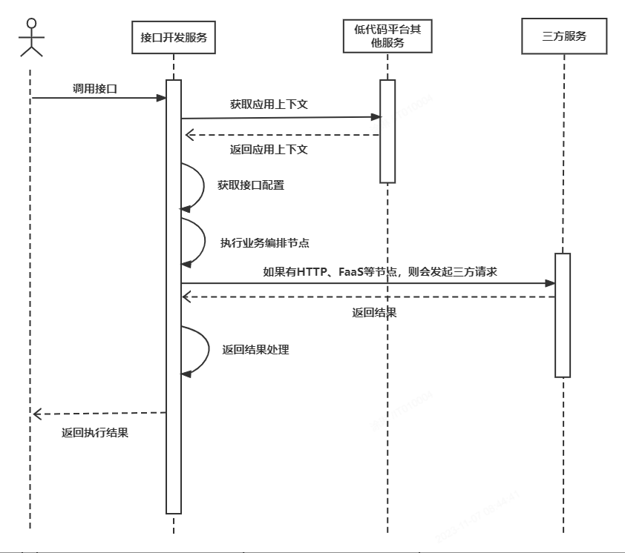
业务编排设计页面如下图，分为业务编排面板和节点配置面板，分别说明如下：
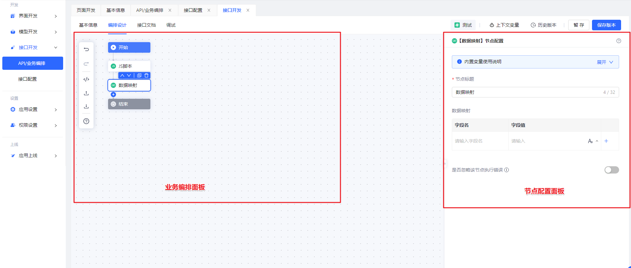

节点分类
业务编排面板主要负责整个编排流程的搭建，通过选择不同的编排节点，控制编排完成特定的执行逻辑和具体业务逻辑，可以对节点进行新增、排序和删除操作。业务编排支持控制节点、技术节点和循环子节点三种类型，分别说明如下：
- **控制节点**：用于负责技术节点的执行规则，不负责处理具体的业务逻辑；
- **技术节点**：负责承载编排的具体业务逻辑。
- **循环子节点**：循环节点专属的子节点，用于控制循环节点执行。
一个典型的业务编排应该包括一个开始节点，一个退出节点，以及一些其他的控制节点和技术节点，业务编排列表支持的节点见下表：
| **节点类型** | **节点名称** |
|-----------|------------------|
| 控制节点 | 分支节点 |
| 控制节点 | 并序节点 |
| 控制节点 | 循环节点 |
| 控制节点 | 异步节点 |
| 控制节点 | 结束节点 |
| 循环子节点 | 继续节点 |
| 循环子节点 | 跳出节点 |
| 技术节点 | 数据映射节点 |
| 技术节点 | API接口节点 |
| 技术节点 | 模型方法节点 |
| 技术节点 | SQL脚本 |
| 技术节点 | JS脚本节点 |
|薪福通节点|薪福通消息节点|
| 薪福通节点 | 连接器 |

**节点通用说明**
本章节对各个节点使用频率较高的操作、输入项做统一说明，后续章节将对各节点做具体说明。

**添加平级节点**
鼠标放置在节点下面箭头上，点击出现的加号，即可添加平级节点。
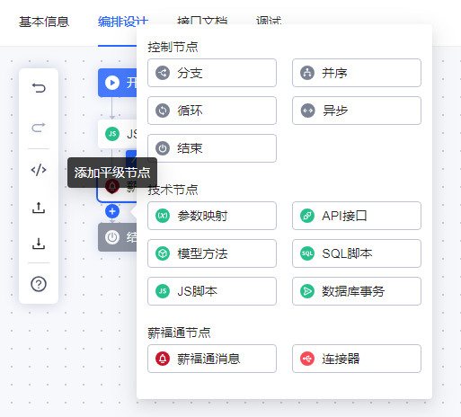

**添加子节点**
点击节点右侧的加号，即可添加子节点。
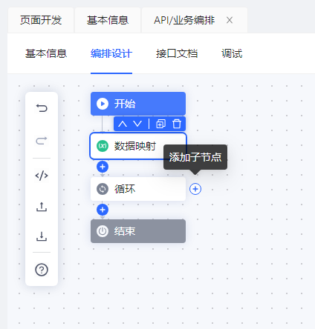

**节点调整顺序**
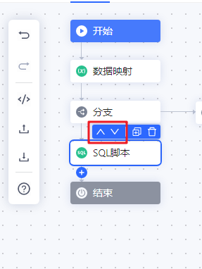

**删除节点**
左侧树形结构，选中节点，点击删除图标，即可从树形结构中删除节点。
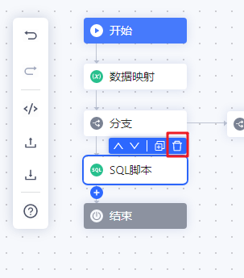

**节点标题**
节点标题作为每个节点的必备输入项，具备两个主要功能：左侧树形结构展示使用；在调试日志中也会使用标题显示执行情况。每个类型的节点添加时有默认节点标题，可修改。
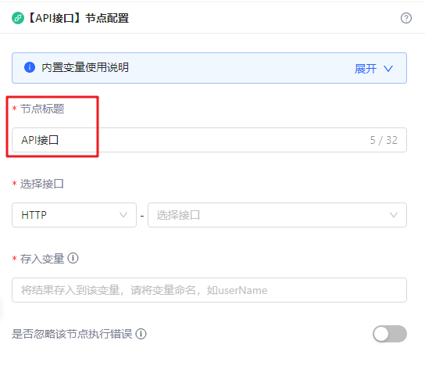

**是否忽略错误**
是否忽略错误：此功能用于控制节点执行时遇到的错误，是否退出整个编排的执行。如果关闭该选项，当节点执行遇到错误时，整个业务编排会退出，不会执行后面的逻辑。如果开启该选项，当节点执行遇到错误时，业务编排不会退出执行，但是会在运行日志中记录响应的错误日志。
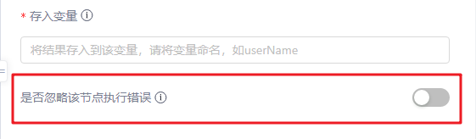

**存入变量**
大多数节点具备设置变量输入项。设置变量指本节点输出的数据存入变量的字段名称。若变量已有数据，将会被覆盖；变量名需要符合JSON路径规范，比如：test、address.no等，在address.no中，若无address，将创建address以及address下的no字段。
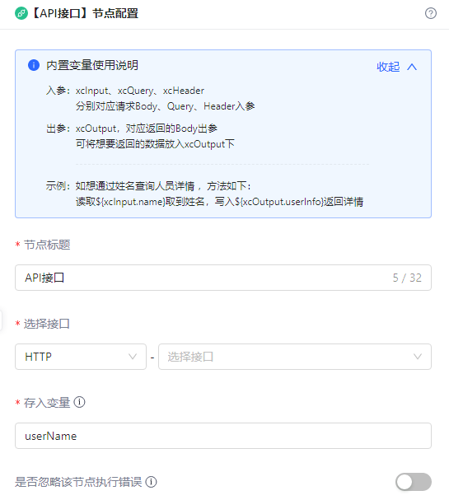

节点详细说明

**1 开始节点**
业务编排预置节点，为编排的第一个节点，标识一个业务编排的开始。
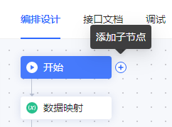

**2 分支节点**
分支节点用于条件分支判断，满足不同条件进行不同的逻辑处理。
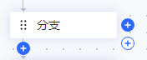
分支节点的配置项只有节点标题。
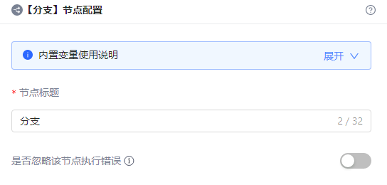
分支节点规则说明如下：
- 一个分支节点至少要有一个条件节点，也可以有多个；
- 一个分支节点最多只能有一个其他节点，也可以没有；
- 一个分支节点每次只会执行其中一个分支；
- 当条件节点的条件表达式结果为真时执行条件分支，当条件节点条件表达式结果都不为真且有其他节点时执行其他分支
- 条件表达式支持常量和变量表达式，当使用变量表达式时，需要满足${xxx}格式，符合规范且有意义的条件表达式举例如下：${2==2}、${item==2}、${item}、${TOBOOLEAN(item)}。 **需要注意的是，只要条件表达式的结果不为布尔类型的true，都不会执行该条件分支。**

**3 并序节点**
并序节点用于设置需要同时进行的多个操作。例：下图中设置的3个节点“数据映射”、“API接口”、“JS脚本”节点会到执行到“并序”节点时同时执行。
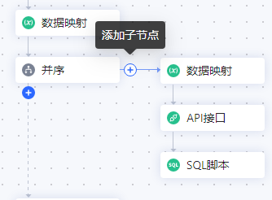
并序节点的配置项只有节点标题。
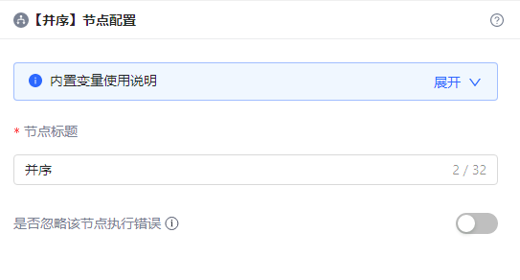
并序节点下面的所有子节点都会并行执行，直到所有子节点都执行完成，才会执行下一个节点，当有多个子节点且各子节点相互不依赖时可以使用并序节点减少编排执行时间。

**4 循环节点**
循环节点用于对对象进行遍历循环操作。可配合分支节点，实现指定条件下继续循环和指定条件下跳出循环。
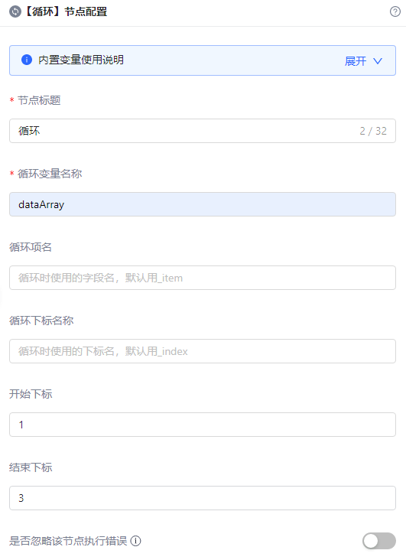
根据设置的循环条件，在遇到中断条件（跳出节点、退出节点、执行遇到错误且未开启忽略错误开关）之前，循环执行所有子节点，直到循环结束，类似于开发语言中for循环的效果，循环节点各字段说明如下：
- **循环变量名称**：循环节点需要预先设置一个非空数组作为循环变量，一个典型的用法是先通过数据映射节点将一个非空数组赋值给变量items，然后循环节点将items设置为循环变量名称；
- **循环项名称**：循环时使用的字段名，默认为 \_item，用于将当前循环的循环变量值传递给子节点，子节点中可以使用${循环项名称}引用当前循环变量的值；
- **循环下标名称**：循环时使用的下标名称，默认为 \_index，用于将当前循环的循环下标值传递给子节点，子节点可以使用${循环下标名称}引用当前循环下标的值；
- **开始下标**：循环开始下标，默认为0；
- **结束下标**：循环结束下标，默认为循环变量长度-1，比如循环变量为\[1,2,3,4,5,6\]，则默认结束下标为5。
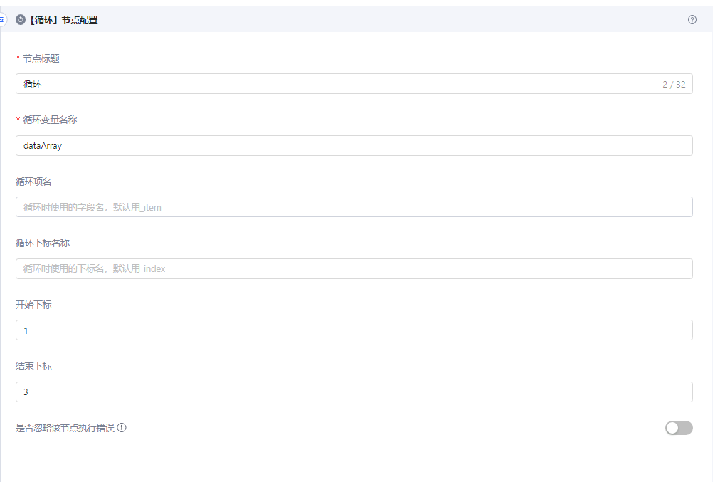
由此循环节点执行逻辑可以表述为：从开始下标起，到结束下标止，循环执行子节点的逻辑，直到遇到中断条件为止，对应的伪码如下：
for (index = firstIdx; index <= lastIdx; index++) {
try{
runChildren(); // 执行子节点逻辑
if (isBreak || isExit） {
break; // 遇到跳出节点、退出节点则结束循环
}
}catch(Exception e){
if(!isIgnoreError){
throw e; // 执行遇到错误且未开启忽略错误开关则抛出异常结束循环
}
log.error("记录错误日志"); // 执行遇到错误且开启忽略错误开关则打印异常并继续执行循环
}
}
循环节点专属的子节点如下：

** 继续节点**
用于循环节点中，表示跳出本次循环，继续执行下次循环，类似于开发语言中continue关键字的效果。请注意，继续节点仅能出现在循环节点中。
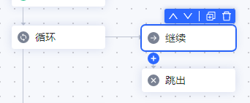

** 跳出节点**
用于循环节点中，表示结束整个循环，执行循环节点后面的节点，类似于开发语言中break关键字的效果。请注意，跳出节点仅能出现在跳出节点中。
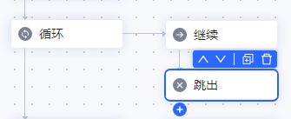

**5 结束节点**
结束整个编排的执行，一般设置为编排的最后一个节点，也可以设置为分支、循环等控制节点的子节点，标识一个业务编排的结束。
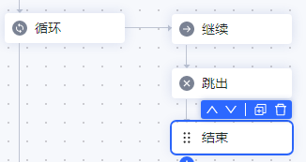

**6 数据映射节点**
数据映射方便之后的节点进行变量调用，实现变量的跨节点使用，支持设置多个变量。
通过模拟代码中设置变量的过程，例：var a = 123。
- 字段名对应变量名“a”；
- 值对应的变量值“123”；
- 提供转换函数可对变量值进行转换。
将一个常量或者变量表达式的值赋值给目标字段，一个数据映射节点支持多对数据映射，目标字段赋值的来源，可以是一个常量，如abcde、123，也可以是一个变量或者表达式，比如${xcInput}、${xcInput.child}、SUM(1,2)、CONCATENATE(“测试”,“ABC”)、${SUM(xcInput.total，3)。
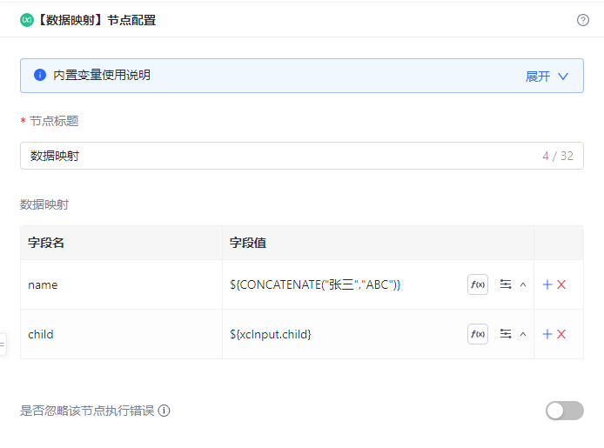

**7 API接口**
请求发送节点，可配置API接口。主要有节点标题、选择接口、存入变量三个输入项。各输入项说明如下：
- 节点标题：参见节点标题详细说明
- 选择接口：可选择已配置并启用的http接口或薪福通接口
- 存入变量：参见设置详细说明
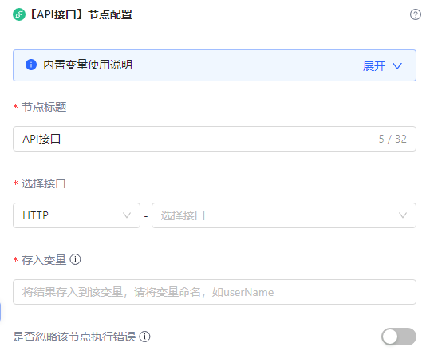
选择已配置的HTTP接口，相当于调用一个HTTP代理，“存入变量”字段是将HTTP代理返回的结果保存到开发者设置的变量中，比如“存入变量”字段设置为saveField，则后面的节点可以通过${saveField}引用HTTP的返回结果。

**8 JS脚本节点**
当可视化节点无法满足业务需求时，为支持更多个性化需求。您可添加JS脚本节点，在节点中直接编辑JavaScript代码进行业务编排。
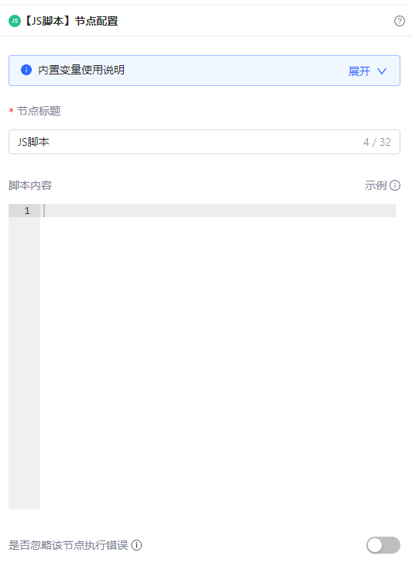
支持输入一段JS脚本，脚本中可以触发某段业务逻辑，也可以对传入的编排上下文数据进行处理后返回。业务编排在调用脚本节点时，会将当前编排上下文以入参的形式传入，执行完脚本后，业务编排会将脚本节点的返回值赋值给编排上下文。以获取低代码门户的常见问题接口为例，将返回的total字段映射为totalNumber字段，返回问题列表questionDTOList的第一个对象映射到firstQuestion字段，并删除原始响应的数据，则使用JS脚本节点配置如下：
module.exports = function fn(state) {
state.xcOutput = {
totalNumber:state.xcOutput.total || 0,// total映射到totalNumber
firstQuestion:state.xcOutput.questionDTOList[0] || [],// questionDTOList[0]映射到firstQuestion
};
return state;
}

**9 模型方法节点**
模型方法主要用于数据处理，可设置模型开发中设置的模型方法。
选择已配置的模型方法，“存入变量”字段是将模型方法返回的结果保存到开发者设置的变量中。
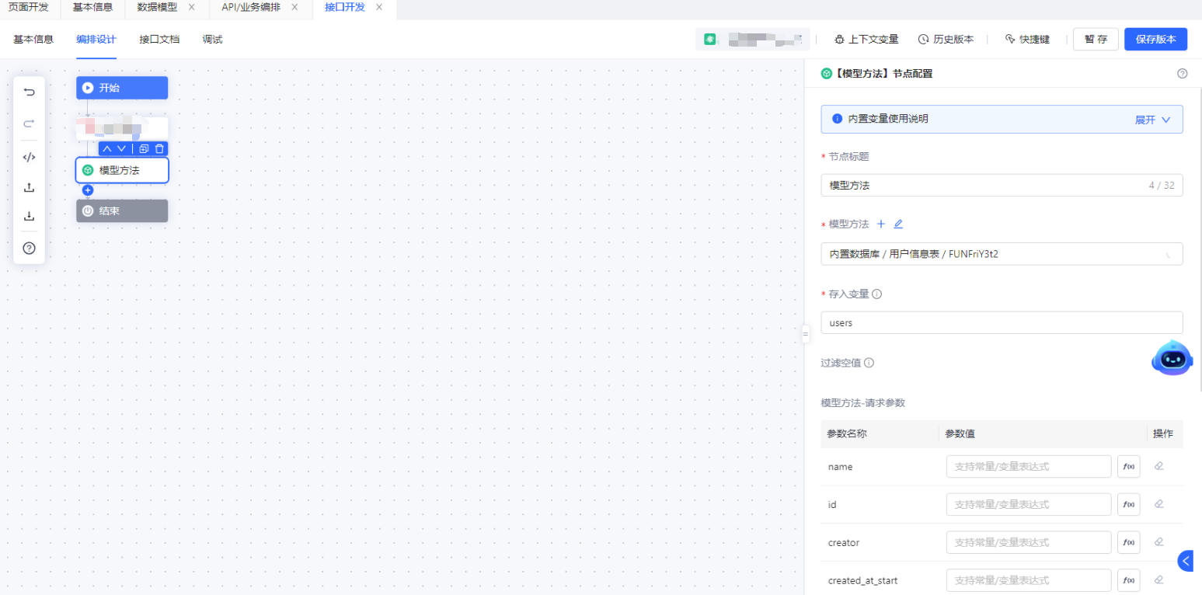
可在模型方法-请求参数中设置变量和常量，设置方法为${变量名}。
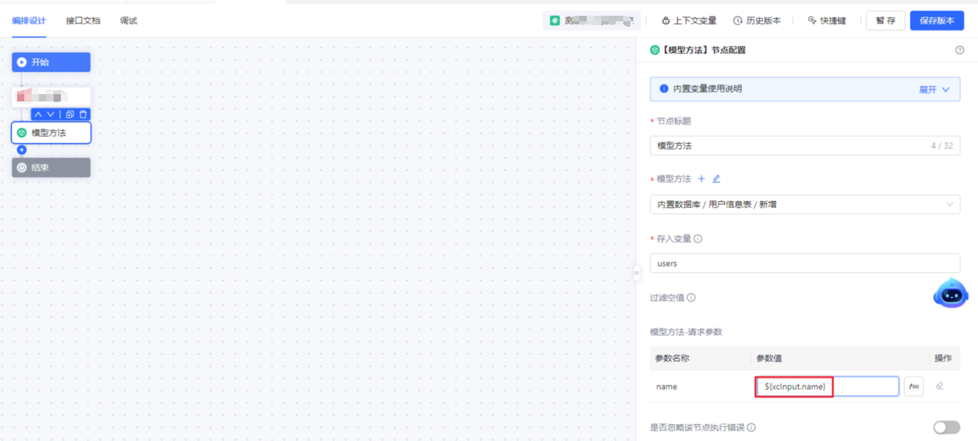
**过滤空值：** 开启后，调用方法时将过滤值为**null**的请求参数。
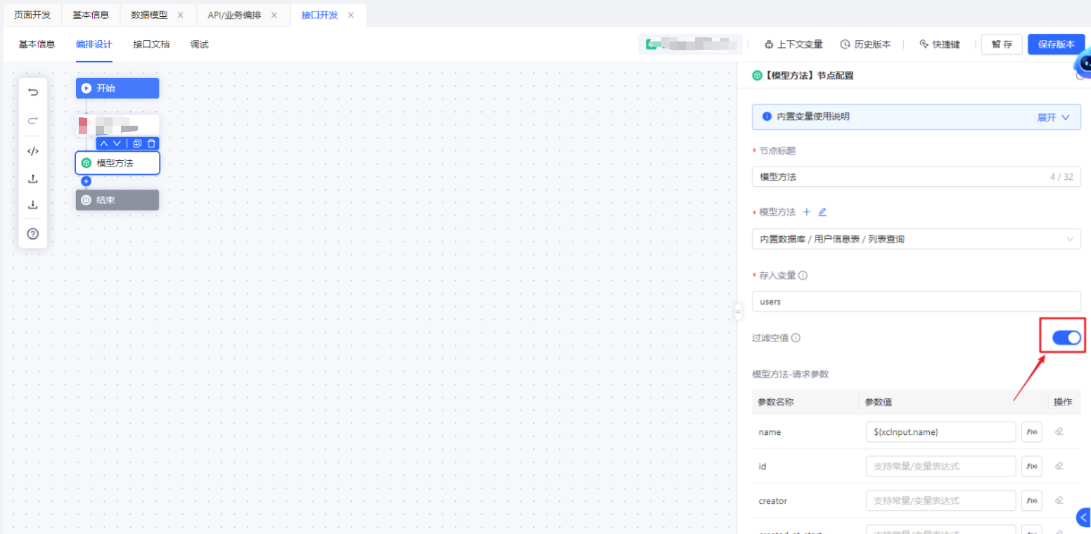
- 如果是**查询方法**时，开启**过滤空值** ，传递查询条件时，会自动过滤掉值为**null**的请求参数。例，请求参数为{"name":"Janny","age":null}，开启过滤空值后，后端接收到的请求参数则为{"name":"Janny"}；若关闭过滤空值，则接收到的请求为{"name":"Janny","age":null}。
- 如果是**更新方法**时，开启**过滤空值**，传递请求参数时，修改参数不能允许被写成null值，对应字段会做**无修改处理**；若关闭过滤空值，则修改参数时，对应字段会**被允许**写入null值。
- 注意，如果需过滤或者传入null值，**变量赋值需使用表达式计算${null}** ，在变量赋值单独写null，会被认为是字符串null；
- 未被赋值的变量，发起调用的时候不进行传参。

**10 SQL脚本节点**
可以选择数据源，数据源支持内置数据库，选择后，在SQL脚本输入框内，输入SQL语句，支持跨表联查编写。SQL节点脚本内容允许输入SELECT、UPDATE、INSERT语法，SQL脚本节点的详细使用方法请参考[SQL脚本节点使用说明](./images/img_810825182659590160.png)。
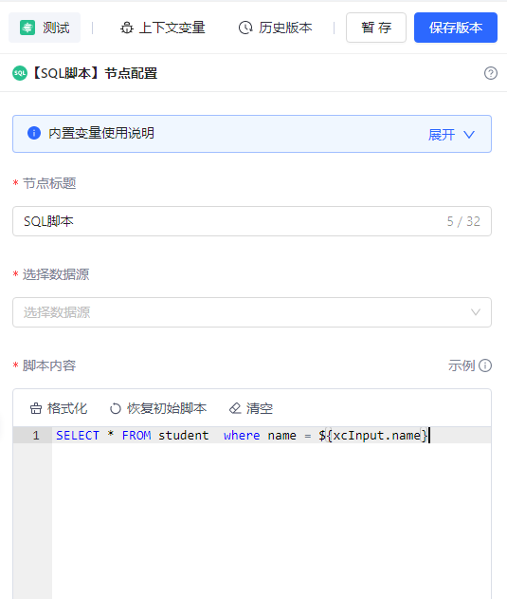

**11 数据库事务节点**
数据库事务节点，是由一系列顺序执行的SQL脚本执行的步骤组成的，该节点下所有步骤的执行结果只有两种：一是全部执行成功；一是只要一个执行失败后，则全部执行失败。例如：用户从A表减少物品数量，转移的数量至B表，需要完成从A表物品减少（修改记录）和向B表新增物品（新增记录）两个步骤这个场景只能同时成功后或失败时，就是事务。该节点解决了在有重要业务数据操作时，保证前后逻辑执行一致的问题。
**注意：**
**不支持**资金交易、缴费等**金融数据**操作。
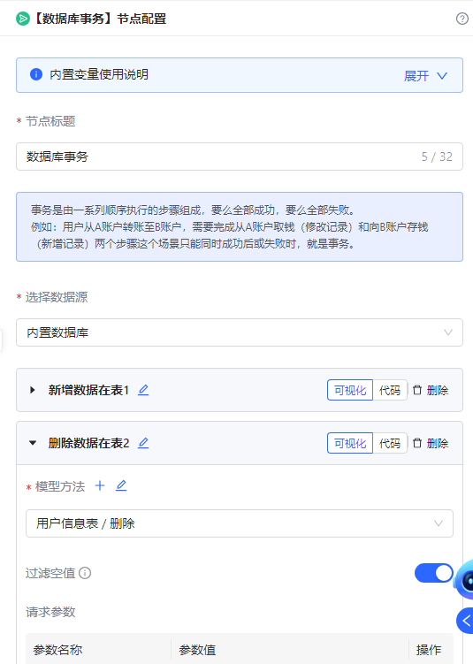
**节点配置**
- **节点标题：** 参见标题详细说明。
- **选择数据源：** 可选择外置模型的数据源和内置模型的内置数据库。
- **可视化/代码：** 可切换成可视化模式和代码模式，切换成代码模式可写自定义的SQL代码。
- **模型方法：** 选择对应数据表的模型方法，注：不支持导入、导出方法。
- **过滤空值：** 开启后，调用方法时将过滤值为null的请求参数，默认开启。
- **请求参数：** 对应模型方法的请求参数，参数值支持常量和变量表达式。

**12 异步节点**
异步节点用于需要异步执行业务逻辑而不关心执行结果的场景，异步节点执行时，会新开一个线程，所有子节点都会由这个线程调度执行。
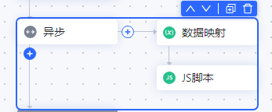

**13 连接器节点**
关于连接器节点的使用，请移步到这篇文章查看：**[薪福通连接器使用说明](./images/img_5059576914188404476.png)**
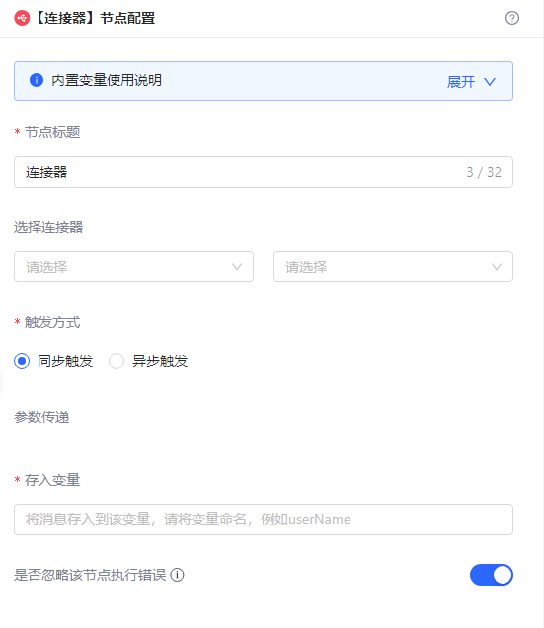

**14 薪福通消息节点**
在业务编排内添加薪福通消息节点，可通过薪福通APP向用户发送消息。
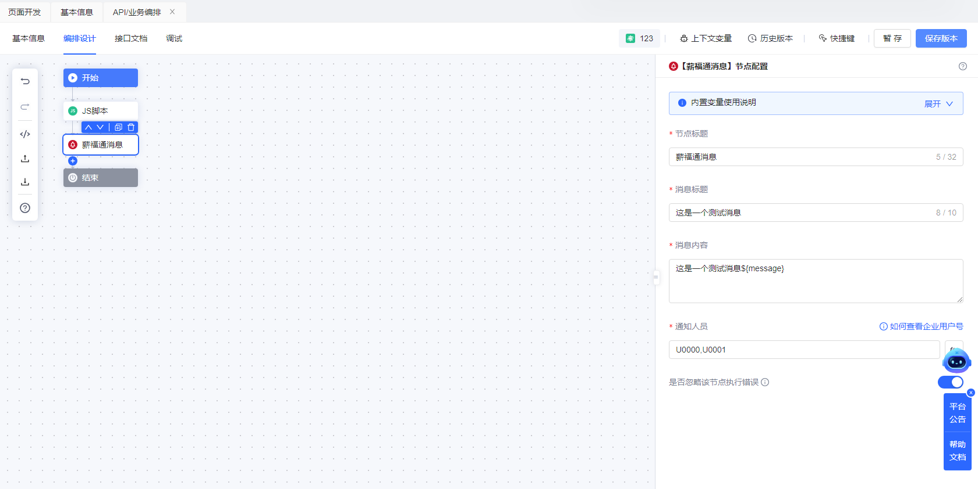
**消息标题：** 发送消息的标题，可自定义。
**消息内容：** 发送消息内容，支持输入变量表达式。
**通知人员：** 接收消息的企业用户号，如果有多个用户收到，需用英文逗号隔开，例如：U0000,U0001
**如何查看企业用户号**
- 前往薪福通工作台，点击右上角工具箱菜单下的【前往开发中心】
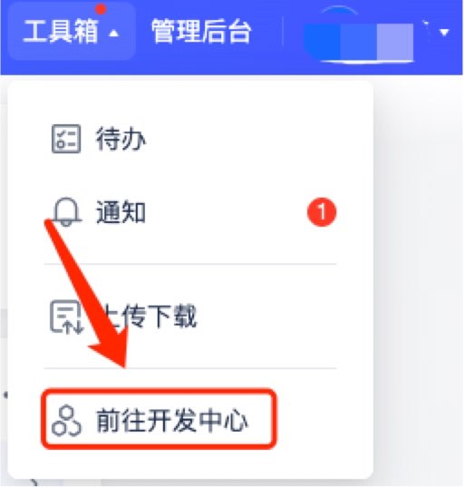
- 进入企业开发中心，点击右上角的个人中心
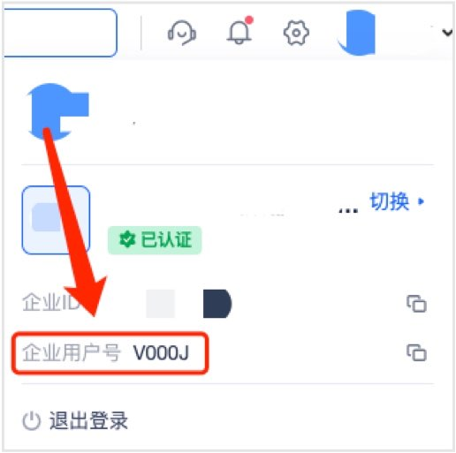

**接口参数&调试**
目前所有接口的参数设置&调试功能一致，这里做了统一说明：[接口文档&调试](./images/img_4896029497136424276.png)。

